宜蘭縣114年度補習班公共安全講習實施計畫
一、依據：行政院「公共安全管理白皮書」實施計畫（短期補習班防火避難安全管理）。
二、目的：
(一)加強宣導公共安全政策、防火避難安全管理及災害應變訓練，強化補習班公共安全管理體系的運作。
(二)輔導管理各類短期補習班正常運作，加強教育政策及政令之宣導，彰顯補 習及進修教育功能。
三、指導單位：教育部。
四、主辦單位：宜蘭縣政府。
五、參加人員：本縣各立案短期補習班。
六、實施日期及地點：
（一）第1場：實體場
1、時間：中華民國114年10月14日（星期二）8時—13時。
2、地點：凱旋國小視聽中心。
3、報名時間：114年9月1日起至114年9月30日止。
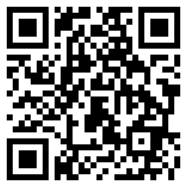
（二）第2場：線上場
1、時間：中華民國114年11月18日
（星期二）8時—13時。
2、連結：https://reurl.cc/Rk9Yyg。
3、報名時間：114年9月1日起至
114年9月30日止。

七、報名方式：請至「本縣教育處全球資訊網（www.ilc.edu.tw）-教育處各單位-多元教育科-短期補習班-公告「宜蘭縣114年度短期補習班公共安全講習報名」點選報名。【可掃描下方QR code進入報名表單或直接連結以下網址報名：】（建議使用 Chrome瀏覽器）；或將本報名表(詳本計畫背面)填妥後，傳真至本府教育處多元教育科彙整（傳真電話：03-9253552；聯絡電話：03-9251000轉2627）。
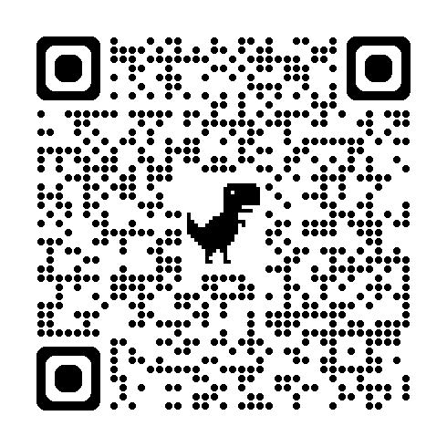

八、活動時程：
時 間 | 活 動 內 容 | 主講人 | 備 註
08:00-08:30 | 報到暨領取資料 | 宜蘭縣政府（教育處）
08:30-09:30 | 性別平等教育  (含性侵害、性騷擾等) | 宜蘭縣政府（教育處）  黃佑家視導
09:30-10:30 | 兒少保護知能 | 宜蘭縣政府(社會處)
10:30-11:00 | 消防安全與防災逃生 | 宜蘭縣政府（消防局）  盧秉宏
11:00-12:00 | 消費者保護宣導 | 王清白律師
12:00-12:30 | 建築物公共安全檢查說明 | 宜蘭縣政府（建設處）  王屏
12:30-13:00 | 業務宣導事項  （重要法令宣導、學生交通車管理暨安全宣導、班務管理重要事項宣導等） | 宜蘭縣政府（教育處）  楊淳旭
13:00 | 賦歸

九、本計畫經奉准後施行。

宜蘭縣114年度補習班公共安全講習報名表
參加場次 | □第1場（地點：凱旋國小  時間：114年10月14日）  □第2場（地點：線上  時間：114年11月18日）
班 名 | 參加人員姓名 | 參加人員職稱 | 聯 絡 電 話 | 備 註

*為響應環保，請自備水杯。

